

研究生学位论文开题报告登记表

学 院：测绘遥感信息工程国家重点实验室
专 业： 摄影测量与遥感
学 号： 2016206190068
姓 名： 谢 冲
导师姓名： 关雪峰
导师职称： 副教授

2018年 1 月 8 日
武汉大学关于研究生学位论文开题报告的有关规定

根据《中华人民共和国学位条例》及其《暂行实施办法》和《武汉大学学位授予工作细则》的精神，为做好研究生学位论文的开题报告，保证学位论文质量，特作如下规定：
第一条 学位论文开题报告是研究生写作论文的必经过程，所有研究生（含：博士生、硕士生）在修完学位课程，写作学位论文之间都必须作开题报告。
第二条 开题报告主要检验研究生对专业知识的独立驾驭能力和研究能力，考察写作论文准备工作是否深入细致，包括选题是否恰当，资料占有是否翔实、全面，对国内外的研究现状是否了解，本人的研究是否具有开拓、创新性。
第三条 学位论文开题报告前，研究生必须根据专业培养目标，结合导师、教研室（或研究室）所承担的国家、省部委等有关部门下达的研究项目或课题以及本人的研究特长，与导师协商，确定选题，广泛查阅文献，深入调研，收集资料，制定学术研究方案，在此基础上撰写开题报告。
第四条 研究生进行开题报告，必须提交“开题报告”的书面材料，内容包括：（1）论文选题的理由或意义；（2）国内外关于该课题的研究现状及趋势；（3）本人的研究计划，包括研究目标、内容、拟突破的难题或攻克的难关、自己的创新或特色、实验方案或写作计划等；（4）主要参考文献目录。开题报告的书面材料不得少于3000字。
第五条 研究生进行学位论文开题报告要向导师提出申请，申请获准后，博士生在博士生指导小组范围内作开题报告，硕士生在导师所在教研室或教学小组作开题报告。参加开题报告的教师，包括导师在内，一般不得少于3人。无论博士生还是硕士生，在作开题报告时，本学科专业的研究生一般必须参加，跨学科或相近专业的研究生亦可旁听。
第六条 参加研究生学位论文开题报告的教师应当对开题报告进行评议，主要评议论文的选题是否恰当，研究设想是否合理、可行，研究内容与方法是否具有开拓性、创新性，研究生是否可以开始进行论文写作等。评议结果分“合格”与“不合格”二种。评议结束后，由研究生指导教师在《研究生学位论文开题报告登记表》“评语”栏中填写评语。学位论文开题报告通过后，研究生方可进行论文撰写工作。
第七条 开题报告结束后，研究生应将登记表复印一份连同登记表原件和开题报告等一并交所在院、系研究生干事将登记表复印件加盖公章后报送研究生院培养教育处，其他材料留存院、系查备查。研究生院培养教育处将不定期抽查研究生开题报告材料。
第八条 本规定自2008年级研究生开始实行。
第九条 本规定由研究生培养教育处负责解释。

武 汉 大 学 研 究 生 院

研究生学位论文开题报告表
姓 名 |  |  | 谢冲 |  |  |  | 院、系（所） |  | 测绘遥感信息工程国家重点实验室
学 科 专 业 |  |  | 摄影测量与遥感 |  |  |  | 攻读学位 |  | 硕士
研 究 方 向 |  |  | 高性能地理计算 |  |  |  | 指导教师 |  | 关雪峰
拟定学位论文题目： 海量矢量数据的分布式存储及时空查询
参加开题报告教师人数 |  |  |  |  |  |  |  | 参加旁听学生人数
开  题  报  告  组  成  人  员 |  | 姓 名 |  |  | 职 称 | 所 在 工 作 单 位
一、研究生开题报告及指导教师所提问题回答的内容记录：
二、论文选题的理由及其意义
- 论文选题的背景及其意义
随着全球卫星导航定位系统、传感网、移动互联网、IoT等技术的快速发展，越来越
多的终端设备连接至网络，由此产生了大规模的时空位置信息，如车辆轨迹、个人轨迹、群体活动、可穿戴设备时空位置等。这些数据具有动态变化（数据写入频繁）、时空多维、规模巨大、价值随时间推移而衰减、空间搜索和时序查询相结合等特征。在如此的时空大数据背景下，传统地理信息系统所依赖的传统的关系型数据库面临着严峻挑战：1）对于源源不断产生的时空数据，难以提供强大的高并发读写能力支持。 2）对于海量的时空数据，难以提供需要数据库的高可扩展性支持。3）对于数据格式，存储方式多样且异构的非结构化空间数据，难以提供高效的管理及支持。基于云计算、NoSQL数据库等新一代高性能计算技术的发展与成熟，相关理论与方法已经开始逐步渗透到GIS领域，其海量数据高效存储访问、高并发读写以及高可扩展性和高可用性的需求使得传统数据库逐渐向分布式数据库转变。以HBase为代表的面向列存储的数据库是分布式数据库的一种，其按列存储读取数据，节约了大量存储开销和I/O带宽，极大提高了系统的性能。很多研究学者在其基础上设计了各种不同的策略。其中一些研究方法只能针对空间数据，对于时间属性没有很好的支持，无法进行时空查询；有的研究方法所支持的数据类型有限，仅能支持点数据对象，而无法支持更为复杂的线、面数据。而其他一些解决方案虽能够同时针对点、线、面数据进行时空查询，但很难满足亚秒级的查询效率，查询效率仍有进一步提高的空间。
针对以上提到的问题，本文拟在列数据库HBase的基础上，提出一套时空对象的组织存储、时空索引、查询检索方案，使其能够在分布式场景下存储海量的时空点、线、面对象，且同时支持低延迟的时空查询，Knn查询。
- 国内外研究现状
空间数据库是管理示例数据的有效手段，也是矢量数据查询、分析和应用的基础。目前，矢量大数据的存储和管理方式主要采用以下三种，一是基于之分布式扩展的关系型数据库进行存储；二是基于分布式文件系统进行存储；三是基于非关系型NoSQL数据库进行存储。
（1）支持分布式扩展的关系型数据库
基于关系型空间数据库，如Oracle Spatial、PostGIS等，进行分布式矢量数据的存储和管理一直是分布式空间数据库研究的热点，长期的研究更多地侧重于分布式空间数据库引擎的设计与实现，即通过研发关系型空间数据的存储、访问、检索等基本操作，完成分布式环境下数据的访问和处理功能，提高矢量数据的存取和管理效率。一般情况下，分布式空间数据库引擎支持二次应用开发，是用户与数据库之间的桥梁。Ray等设计并实现了基于PostSQL与PostGIS的分布式空间数据库架构Niharika，可以在云环境下进行空间数据的划分、读写等操作。明尼苏达大学研发的分布式空间数据管理系统Sphinx，通过扩展Apache Impalab支持SQL语言的空间查询。基于关系型数据库构建的矢量数据存储管理系统，优点在于数据的迁移和数据库的迁移量小，同时在服务层和应用层面能够很好地与原有系统进行高效的集成。而缺点也非常明显，关系型数据库目前不支持复杂的空间数据分析功能。
（2）分布式文件系统
分布式文件系统(Distributed File System)是通过计算机网络与节点相连形成系统管理的存储资源，系统对普通计算机具有较好的支持，在集群方面也具有良好的可扩展性和容错性;同时对大规模用户并发情况下的数据密集型服务也能提供良好的支持。其中，Apache软件基金会的Hadoop Distributed File System ( HDFS )文件系统是具有这种特点的分布式文件系统的典型代表。在基于HDFS分布式文件系统的矢量数据存储方面，国内外也做了大量的研究。香港科技大学基于Hadoop对空间数据分析进行了研究，提出了一个新适合HDFS存储的GPS数据模型(ID/Location/time )，实现了R-tree索引的并行构建，并基于此研发了多种时空数据查询功能。尹芳等提出了基于KeyNalue的矢量数据文本存储格式，通过HDFS来进行空间数据的存储和管理，并初步探讨了矢量数据的MapReduce计算过程。埃默里大学研制了Hadoop-GIS，基于HDFS和MapReduce建立了一套高性能空间数据仓库系统，通过空间分割实现多种空间数据查询，其实验表明该系统明显优于并行空间数据关系系统。明尼苏挞大学提出了一套基于开源Hadoop框架——SpatialHadoop，通过HDFS存储空间数据集。除此之外，该系统涵盖了基于Pig的空间高级编程语言、空间数据索引、空间查询以及可视化等一整套空间大数据解决方案，解决了矢量大数据空间分析的基本难题，在业界很具有代表性和借鉴价值。浙江大学合作研发的ScalaGiST系统基于Hadoop完成了矢量数据的存储与管理，包括B+-tree索引和R-tree索引，实现了空间范围查询和最邻近查询算法。Hadoop云计算平台提供的分布式文件系统HDFS不仅支持基于磁盘存取的MapReduce并行处理计算，同时对基于内存的Spark并行计算也有无缝的支持。因此，基于HDFS和Spark组合的矢量数据存储于管理平台也成为了可能。例如，亚利桑那州立大学研发的GeoSpark，采用三层架构，即Apache Spark层、空间弹性分布数据层和空间查询操作层，其中数据存储采用HDFS作为存储系统。基于分布式文件系统能够很好地处理大数据的离线任务，但是很难满足低延迟的时空查询，不适用于高并发读写的场景。
（3）非关系型NoSQL数据库
NoSQL，即Not Only SQL，泛指非关系型数据库。目前，主流的NoSQL数据库包括基于文档的存储方式的MongoDB；基于列存储的BigTable、HBase；基于键值对进行存储的Redis等。由于非关系型NoSQL数据库具有分布式、可扩展性、不需要预先定义表结构等诸多优点，近年来，深受研究学者和商业公司的青睐。而且在矢量大数据存储和管理领域也有颇多研究。范永健等基于HBase设计了矢量数据云存储与管理系统，其中Key为空间ID，三个列族分别用于存储空间对象的属性信息、坐标信息和拓扑信息。Nishimura面向LBS服务，设计了md-hbase来存储管理空间数据。其通过空间划分构建了基于四叉树和kd-tree的空间索引，并在此基础上实现了范围查询和最邻近查询，但其不支持时间属性，无法完成时空查询且仅支持点数据。美国联邦计算机研究中心推出的Geomesa系统是一种能够快速存储、索引以及提取时空大数据的分布式方案，其将空间时间通过三维的Z曲线交叉编码作为时空索引，且Geomesa利用XZ曲线为空间数据中的线面数据做索引扩展。Geowave同样也是一个能存储，获取以及分析海量多维时空数据的分布式键值存储方案，其使用Compact Hilbert曲线将n维数据一维表达，其中索引则表示Hilbert曲线中的某一层级中的格网单元。中科院大学研制的VegaSTDE平台，其中VegeStore为矢量数据分别设计和实现了基于分布式系统HDFS和HBase列数据库的很和存储结构，并支持改进的四叉树索引和时空数据查询功能。夏锐提出了基于HBase进行VGI矢量数据的存储和管理方法，并实现了多维空间索引的构建。Zhangy C对于时空点数据建立了两层索引，第一层以Z曲线作为行键对空间进行过滤。在空间上相近的数据Z order编码相似，所以再以行键排序的HBase的Region Server上存储时也更加靠近。且在各个Region Server上，其对时空三维进行归一化后，整体建立了一颗基于内存的八叉树，用于进一步过滤从而提高查询效率。Ma Y将时间进行粗粒度划分并建立B+树，且在各个时间段下单独构建R树进行空间划分。基于非关系型NoSQL数据库存储空间大数据不仅方便部署，同时也能够很好地对多源空间数据进行高效集成，有利于数据密集型的并行计算。
针对以上提到的研究现状，本文拟在NoSQL数据库HBase的基础上，提出一套时空对象的组织存储、时空索引、查询检索方案，使其能够在分布式场景下存储海量的时空点、线、面对象，且同时支持低延迟的时空查询，Knn查询。
三、本人的研究计划，包括研究目标、内容、拟突破的难题或攻克的难关、自己的创新或特色、实验方案或写作计划等
- 研究目标
本项目基于时空剖分的时空编码方案，旨在设计一套面向海量时空数据的分布式存储与时空查询方法，使其能够同时快速的将海量的点、线、面对象批导到数据表及索引表中，且能够顾及时空对象数据的分布情况，在索引表的基础上进行亚秒级的时空范围查询以及Knn查询。
- 研究内容
结合本文的研究目标，本文的研究内容主要包括：
- 基于时空剖分的时空编码
对于时空对象而言，时空查询显得尤为重要。为了提高时空查询的效率，本文专门为时空矢量数据提供了一套基于时间、空间剖分的编码方案，并利用该编码方案建立时空查询索引提高时空查询效率。时空编码是指对时空立方体的时空单元进行编码，通过降维方法将高维的时空单元一维表达。而本文将考虑两种时空编码策略，一是时空串接编码，二是时空一体编码。前者分别对时间和空间进行编码，并将两种编码值串接在一起，而后者统一考虑时间和空间进行一体化编码。时空串接编码分别编码时间和空间，其中的核心问题是如何编码时间值和空间值，而对于时空一体编码，则是将时间看作与空间同样的维度，类似于二维的Z曲线以及Hilbert曲线扩充到三维。由于时间是无界变量，编码前一般需设置时间跨度来确定其上下界。
- 时空对象的分布式存储方案
为了存储矢量对象，对于一个数据集，本文在HBase数据库的基础上，设计了数据表以及索引表两个表。数据表用于存储矢量对象的所有信息。其中行键Rowkey为点线面对象的对象ID，而列族下的列用于存储序列化之后的数据，包含对象的几何数据以及其他属性数据。而建立索引表是用于提高时空对象的时空查询检索效率，在索引表中，本文将（1）介绍的时空一体化编码Index作为行键Rowkey, 则每一个行键表示一个时空单元。而其列族下的列标识为对象ID,且仅存储对象的几何信息，用于快速检索出空间数据。在HBase中表结构的每一行中，Rowkey即代表一个时空单元而该行内各列下的对象即代表该时空单元下所包含的矢量对象。
对于线、面对象，当用时空单元去近似表达时空面对象时，近似的越精确，一个时空线面对象则需要更多精细的时空单元来表达。在线面对象存储过程中，将时空单元作为键时候，则一个线面对象可能在多个不同的键中都得存储一份。综合存储的空间效率和查询的时间效率，本设计用尽可能精细的时空单元去逼近时空线面对象，但又使得线面对象最多落在4个时空单元内，即任意一个线面对象最多不超过4分冗余存储。
- 数据批导入
利用HBase的API接口，可以逐条导入数据记录到数据表中以及索引表中，但是对于导入海量的时空数据时，则非常耗时，需引入高效率的数据批导入Bulkload方式。HBase的数据实际上是以特定格式存储在 HDFS 上的，因而 Bulk Load 就是先将数据按照HBase的内部数据格式生成持久化的 HFile 文件，然后复制到合适的位置并通知 RegionServer ，即完成巨量数据的入库。在生成 HFile 时无需占用 Region 资源，降低了 HBase 节点的写入压力，在大量数据写入时能极大地提高写入效率。
- 时空范围、knn查询
在基于时空剖分的时空编码方案下，一个时空范围、knn查询都将转换为多个一维的Range段查询条件，且在HBase中一个Range段则需要一次Scan操作，Scan操作的次数越多，越影响时空范围查询的效率。由于编码降维的原因，多个Range段在HBase初步获取的数据中可能会包含不在查询范围内的结果，称之为False Positive。而为了给客户返回精确的结果，False Positive后续需要进一步过滤掉，若False Positive的数量远远大于查询的真实结果的数量，则会大幅度提高查询的延迟。如果合并Range数量，虽然可以减少向HBase服务端的Scan操作次数，但同时也会进一步增加False Positive的数量。本文旨在考虑到时空数据的分布情况，合并适宜的Range且同时使得False Positive相对平稳不增加过多，权衡Scan操作次数及False Positive的个数，从整体上提高时空查询效率。HBase的协处理器（Coprocessor）其主要思想即是把复杂的处理环节，分发到各个RegionServer节点上，使得大部分计算可以在数据库端处理完成，从而提高了处理的效率；加之服务器只返回处理后的结果给客户端，客户端只需进行较小的部分计算，这既减小网络传输的损耗和耗时，也缓解了客户端的压力，在性能方面也是很大的提升。而对于False Positive数据的过滤，本文利用协处理器在HBase服务端进行操作后并将最终结果传回客户端，提高查询效率。
- 拟突破的技术难点
研究内容基本技术路线图如图1，其中实验数据中点数据拟采用纽约出租车数据集，
该数据集包含了每个订单的上车时间地点、下车时间地点以及其他信息。线面数据拟采用OSM数据集的公开的POI轮廓数据。在建立好数据表及索引表之后，为了快速的导入海量的数据，需完成高效的批导工具。而由于线面对象与点对象存在一些差异，则分别导入数据库中，且根据其差异分别设计相应的时间范围查询及knn查询。且对初步查询结果进一步用协处理器处理，得到最终结果。

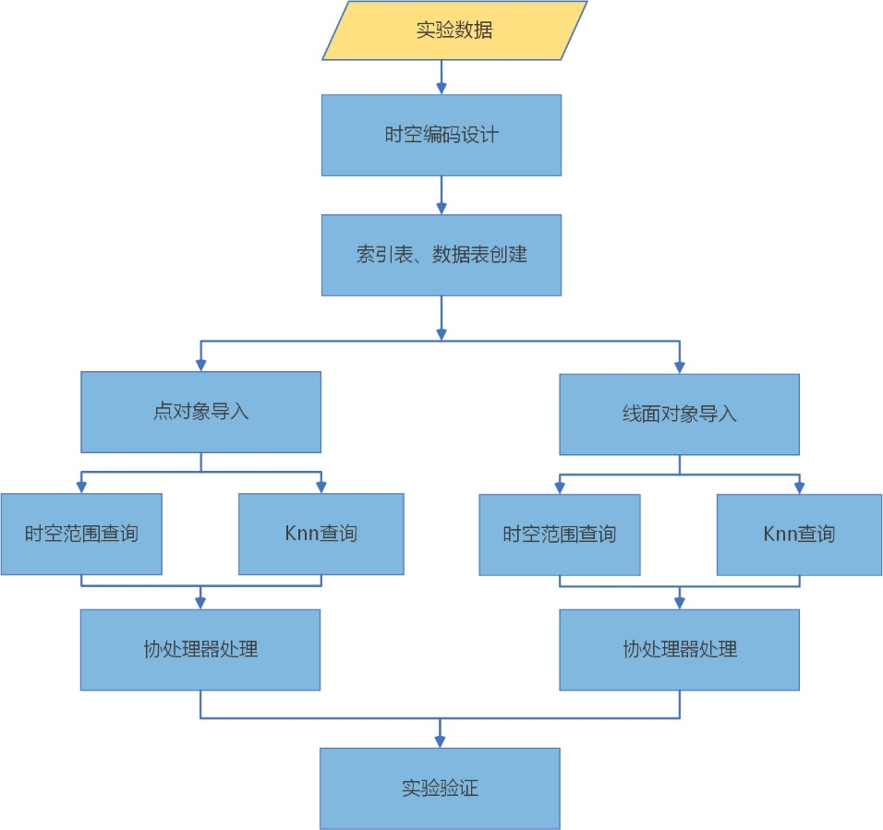
图1 技术路线图
本选题拟突破的技术难点如下：
- 时空编码方案的选取
研究内容提到了时空的串接编码，以及时空一体化编码。二者编码方案不同，最终的查询策略也会有所不同，从而会最终影响查询的效率。如何确定各自编码的最佳适用场景，如何根据数据的整体的空间范围以及时间范围选择最佳的编码方案，是一个难点，需要进一步研究。
- 时空查询算法的亚秒级延迟
如何利用时空数据的分布情况，合并合理的Range且同时使得False Positive数量相对平稳，平衡Scan操作次数及False Positive的个数从而提高整体时空查询效率，是本文的难点。
- 拟创新点
本选题拟实现的创新点如下：
- 一种同时支持点、线、面数据的分布式存储，时空索引方案
设计了一套分布式组织管理方法，能够同时存储海量的点、线、面数据。且设计了特定的基于时空剖分的编码方式，并将时间空间三维数据转化为一维进行编码。
- 顾及时空分布的时空查询优化
利用时空数据的分布情况，合并合理的Range且同时使得False Positive数量相对平稳，权衡Scan操作次数及False Positive的个数而提高整体时空查询效率。
- 论文写作计划
起止时间 | 工作安排 | 详细内容
2018.10～2018.11 | 文献整理 | 文献资料收集
2018.10～2018.11 | 文献整理 | 研究问题提出
2018.10～2018.11 | 文献整理 | 研究背景整理
2018.11～2019.4 | 系统研发 | 文献综述
2018.11～2019.4 | 系统研发 | 时空编码设计
2018.11～2019.4 | 系统研发 | 存储方案设计
2018.11～2019.4 | 系统研发 | 查询优化
2018.11～2019.4 | 系统研发 | 实验对比
2018.12～2019.1 | 论文开题 | 开题报告与PPT
2018.12～2019.1 | 论文开题 | 研究背景与研究现状撰写
2019.1～2019.3 | 论文撰写 | 系统开发与实现
2019.1～2019.3 | 论文撰写 | 实验与结果整理
2019.1～2019.3 | 论文撰写 | 实验结果分析
2019.1～2019.3 | 论文撰写 | 核心内容撰写
2019.4 | 论文修改与完善 | 论文内容完善，格式调整
2019.5 | 论文答辩 | 论文答辩准备

主要参考文献
- 李德仁,马军,邵振峰.论时空大数据及其应用[J].卫星应用,2015(9):7-11.
- 任磊,杜一,马帅,张小龙,戴国忠.大数据可视化分析综述[J]. 软件学报,2014,5(9):1909-1936.
- Tan H, Luo W, Ni L M. Clost: a hadoop-based storage system for big spatio-temporal data analytics[C]//Proceedings of the 21st ACM international conference on Information and knowledge management. ACM, 2012: 2139-2143.
- 尹芳, 冯敏, 诸云强, 等. 基于开源 Hadoop 的矢量空间数据分布式处理研究[J]. 计算机工程与应用, 2013, 49(16): 25-29.
- Aji A, Wang F, Vo H, et al. Hadoop gis: a high performance spatial data warehousing system over mapreduce[J]. Proceedings of the VLDB Endowment, 2013, 6(11): 1009-1020.
- Eldawy A, Mokbel M F. A demonstration of spatialhadoop: An efficient mapreduce framework for spatial data[J]. Proceedings of the VLDB Endowment, 2013, 6(12): 1230-1233.
- Guttman A. R-trees: A dynamic index structure for spatial searching[M]. ACM, 1984.
- Comer D. Ubiquitous B-tree[J]. ACM Computing Surveys (CSUR), 1979, 11(2): 121-137.
- Lu P, Chen G, Ooi B C, et al. ScalaGiST: scalable generalized search trees for mapreduce systems [innovative systems paper][J]. Proceedings of the VLDB Endowment, 2014, 7(14): 1797-1808.
- Lu P, Chen G, Ooi B C, et al. ScalaGiST: scalable generalized search trees for mapreduce systems [innovative systems paper][J]. Proceedings of the VLDB Endowment, 2014, 7(14): 1797-1808.
- Yu J, Wu J, Sarwat M. Geospark: A cluster computing framework for processing large-scale spatial data[C]//Proceedings of the 23rd SIGSPATIAL International Conference on Advances in Geographic Information Systems. ACM, 2015: 70.
- Nishimura, S.; Das, S.; Agrawal, D.; El Abbadi, A. MD-Hbase: Design and Implementation of an Elastic Data Infrastructure for Cloud-Scale Location Services. Distrib. Parallel Databases 2013, 31, 289–319. [CrossRef]
- A. Fox, C. Eichelberger, J. Hughes, and S. Lyon, “Spatio-temporal Indexing in Non-relational Distributed Databases,” in International Conference on Big Data, Santa Clara, CA, 2013.
- Van Le H, Takasu A. G-HBase: A High Performance Geographical Database Based on HBase[J]. IEICE Transactions on Information and Systems, 2018, 101(4): 1053-1065.
- Zhangy C, Zhuy L, Longy J, et al. A hybrid index model for efficient spatio-temporal search in HBase[J]. arXiv preprint arXiv:1805.07599, 2018.
- Hughes J N, Annex A, Eichelberger C N, et al. Geomesa: a distributed architecture for spatio-temporal fusion[C]//Geospatial Informatics, Fusion, and Motion Video Analytics V. International Society for Optics and Photonics, 2015, 9473: 94730F.
- Whitby M A, Fecher R, Bennight C. GeoWave: utilizing distributed key-value stores for multidimensional data[C]//International Symposium on Spatial and Temporal Databases. Springer, Cham, 2017: 105-122.
- Zhangy C, Zhuy L, Longy J, et al. A hybrid index model for efficient spatio-temporal search in HBase[J]. arXiv preprint arXiv:1805.07599, 2018.
- Ma Y, Rao J, Hu W, et al. An efficient index for massive IOT data in cloud environment[C]//Proceedings of the 21st ACM international conference on Information and knowledge management. ACM, 2012: 2129-2133.
- Beckmann N, Kriegel H P, Schneider R, et al. The R*-tree: an efficient and robust access method for points and rectangles[C]//Acm Sigmod Record. Acm, 1990, 19(2): 322-331.
- Lawder J K, King P J H. Querying multi-dimensional data indexed using the Hilbert space-filling curve[J]. ACM Sigmod Record, 2001, 30(1): 19-24.
- Ma Y, Rao J, Hu W, et al. An efficient index for massive IOT data in cloud environment[C]//Proceedings of the 21st ACM international conference on Information and knowledge management. ACM, 2012: 2129-2133.
- Niemeyer G. Geohash[J]. 2008.
- HBase[EB/OL].http://en.wikipedia.org/wiki/NoSQL.
- 孟鑫淼. 基于HBase的空间数据云存储研究[D]. 开封:河南大学,2016.
- 李冬. 面向实时交通流数据的HBase辅助索引技术研究和实现[D]. 北京:北方工业大学，2017.
- 陆婷. 基于HBase的交通流数据实时存储系统的设计与实现[D]. 北京:北方工业大学,2016.
- 丁琛. 基于HBase的空间数据分布式存储和并行查询算法研究[D]. 南京:南京师范大学,2014.
开题报告记录人签名：
年 月 日
指导教师意见：

指导教师签名：
年 月 日
开  题  报  告  评  语 | 评议结果
开  题  报  告  评  语 | 参加开题报告的教师（3~5人）签名：  年 月 日
注：评议结果分“合格”或“不合格”。

